
МИНОБРНАУКИ РОССИИ
федеральное государственное бюджетное образовательное учреждение
высшего образования
«Московский государственный технологический университет «СТАНКИН»
(ФГБОУ ВО «МГТУ «СТАНКИН»)

Институт  информационных  технологий | Кафедра  информационных систем

Основная образовательная программа 09.03.02
«Информационные системы и технологии» Реферат по дисциплине «Программирование специализированных вычислительных устройств»
по теме:
«MPU6050»

Студенты  группы ИДБ-22-06 | Чаусова Д.Д.  Мустафаева П.М.
Преподаватель | Лаверычев М.А.
Москва, 2022 г.
ВВЕДЕНИЕ

Акселерометр — это прибор, позволяющий измерять ускорение тела под действием внешних сил.

MPU6050 имеет акселерометр и гироскоп, интегрированные в один чип. Гироскоп измеряет скорость вращения или скорость изменения углового положения во времени по осям X, Y и Z.

Такой датчик все мы видели в смартфонах, и там он выполняет следующие функции:

- Позволяет замерять шаги. Акселерометр способен отслеживать резкие движения устройства, а в зависимости от его настройки и чувствительности, считать некоторые из них за шаг.
- Измеряет поворот экрана. Здесь уже оба устройства работают в паре. Ведь когда вы поворачиваете смартфон набок, картинка должна изменить свою ориентацию для пользователя, и лишь с помощью гироскопа удаётся определить угол наклона, под которым ПО это должно будет сделать.
- Компас, карты и навигация. Акселерометр с гироскопом позволяют определить ориентацию устройства в пространстве, что необходимо в различных приложениях для мобильной навигации.

Модуль MPU6050

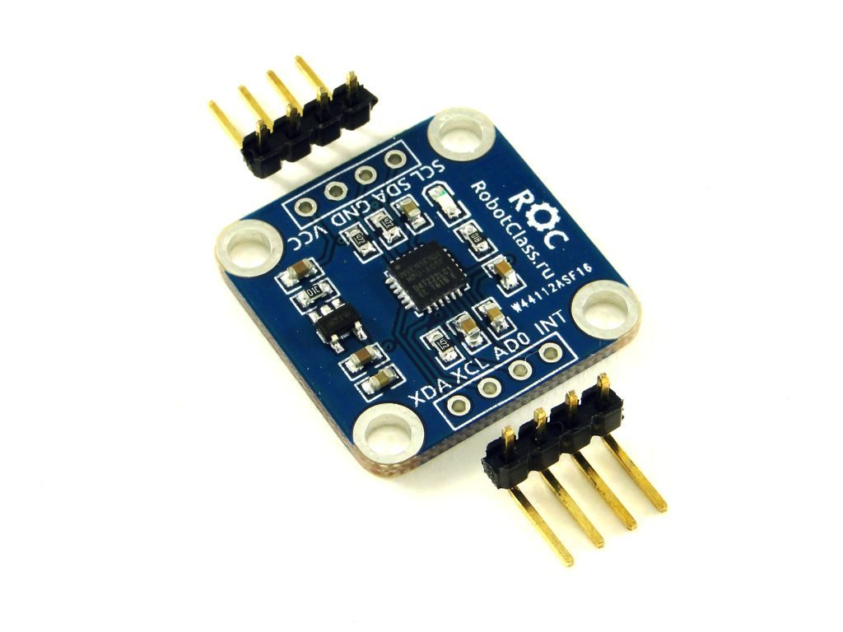

Подключение MPU6050 к Ардуино

Соединяем контакты датчика с Ардуино согласно стандартной схеме для интерфейса I2C:

MPU6050 ROC | GND | VCC | SDA | SCL
Ардуино Уно | GND | +5V | A4 | A5

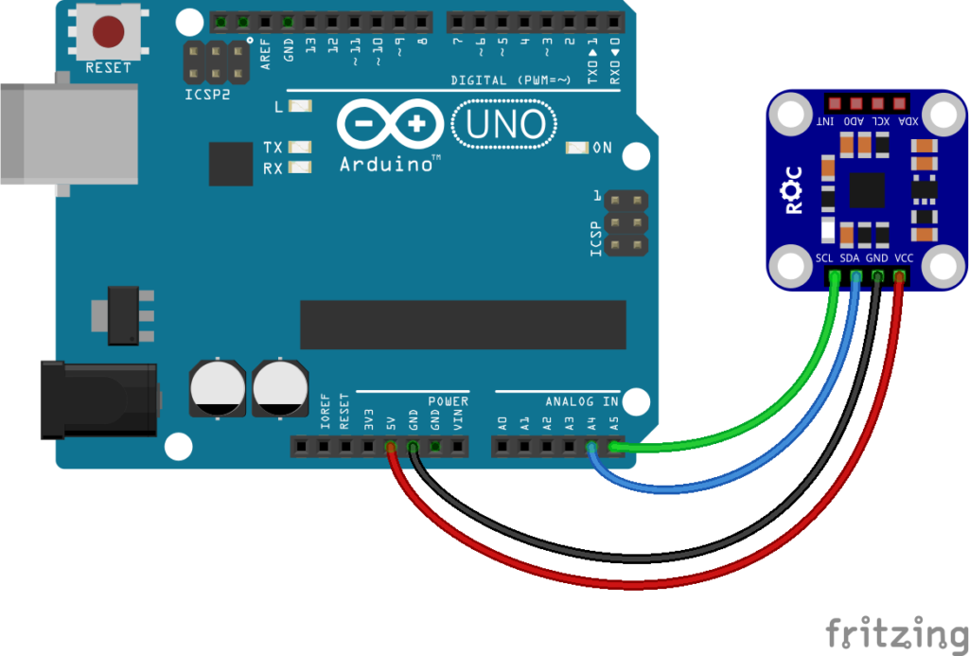

Код Arduino для обработки информации, полученной с акселерометра:

// Подключаем необходимые для работы библиотек
#include "MPU6050.h";
#include "I2Cdev.h";
#include "Wire.h";

// Создаем объект, символизирующий модуль датчика
MPU6050 axeler;

// Создаем объект библиотеки Wire
Wire b;

// Создаем объект, который символизирует контакт I2C
I2Cdev h;

// Вводим цифровые данные, отвечающие за точки в 3-х осях
int16_t axx, axy, axz;
int16_t gix, giy, giz;

// Объявляем метод, который будет запускать программу
void setup()

{
// Начинаем работу
Wire.begin();
h.begin(38400);

// Производим инициализацию, отчет выводится после компиляции
h.println("Initializing I2C devices...");
axeler.initialize();
delay(100);
}

// Считываем значения гироскопа и акселерометра с помощью адресов, которые принадлежат описанным выше переменным
void loop()
{
axeler.getMotion6(&axx, &axy, &axz, &gix, &giy, &giz);

// Выводим получившиеся значения на экран
h.print("a/g:\t");
h.print(axx);
h.print("\t");
h.print(axy);
hl.print("\t");
hl.print(axz);
h.print("\t");
h.print(gix);
h.print("\t");
h.print(giy);
h.print("\t");
h.println(giz);
}

